SAE Name: ______________________

Sekundarschulabschluss für Erwachsene Nummer: ___________________

Geometrie Sek B 2020

- Totalzeit: 60 Minuten
- Hilfsmittel: nichtprogrammierbarer Taschenrechner, Geometrie-Werkzeug
(Geo-Dreieck, Zirkel, Massstab)
- Maximal erreichbare Punktzahl: 45
- Für die Maximalnote 6 erforderliche Punktzahl: 36
- Für Note 4 erforderliche Minimalpunktzahl: 21

Prüfungsthemen

1 Ebene Figuren (13 Punkte)

2 Symmetrien (11 Punkte)

3 Pythagoras (9 Punkte)

4 Weiteres (12 Punkte)

Sie dürfen die Prüfung in beliebiger Reihenfolge lösen und Aufgaben,
bei denen Sie unsicher sind, überspringen.

Für Teilpunkte muss der Lösungsweg ersichtlich sein.

1. Ebene Figuren

1.1 Benennen Sie folgende Figuren möglichst genau. (__ / 2 P.)

__________________ ___________________ ___________________ ____________________
___________________ ___________________

1.2 Zeichnen Sie folgende Figuren. (__ / 3 P.)

a) Quadrat mit s = 4 cm
b) Gleichschenklig-rechtwinkliges Dreieck mit kurzen Seiten = 3 cm

a) b)

1.3 Konstruieren Sie folgendes Dreieck: (__ / 2 P.)

Geg: c = 6 cm, α = 30°, β = 60°

1.4 Winkelberechnung (__ / 2 P.)

a) In einem Dreieck misst der eine Winkel 48°.
Wie viel messen die anderen beiden gleich grossen Winkel und zu welcher Dreiecksart gehört dann dieses Dreieck?

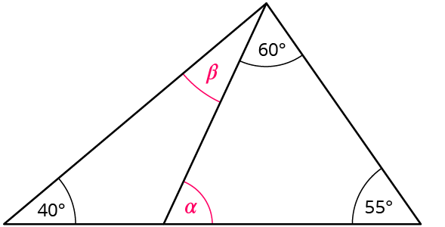

b) Wie gross ist Winkel β ?

β = ____

1.5 In einem Rechteck mit Länge 8 cm und Breite 4 cm werden die Mittelpunkte
benachbarter Seiten gradlinig miteinander verbunden:
(__ / 2 P.)

- Welche Figur entsteht dadurch? ______________________

- Und wie gross ist der Inhalt der Fläche dieser Figur? ______________

1.6 Berechnen Sie die Fläche eines Kreises mit Umfang U = 62.8 cm. (__ / 2 P.)

2. Symmetrien

2.1 Spiegeln Sie das Parallelenviereck am Punkt Z. (__ / 1 P.)

. Z
A
B
D
C

2.2 a) Konstruieren Sie den Drehpunkt folgender drehsymmetrischer Figuren und b) zeichnen Sie den kleinsten Drehwinkel ein (auch als Zahl hinschreiben).
(__ / 3 P.)

2.3 Konstruieren Sie die Spiegelachse s und spiegeln Sie danach das
gegebene Dreieck daran. (__ / 2 P.)

E
F
G
D
C

B
A

C’ .
2.4 a) Ergänzen Sie in der Tabelle mit ja oder nein, ob die Figuren achsensymmetrisch oder punktsymmetrisch sind.
b) Geben Sie die Anzahl Symmetrieachsen an. (__ / 4 P.)

Figur | achsensym. | Anzahl Achsen | punktsym.

2.5 Konstruieren Sie folgende geometrische Formen. (__ / 1 P.)

a) Mittelsenkrechte b) Winkelhalbierenden

3. Pythagoras
• B

• A

3.1 Berechnen Sie die fehlende Seite des rechtwinkligen Dreiecks
und geben Sie die Fläche an. (__ / 3 P.)

c ist die längste Seite, der rechte Winkel ist bei der Ecke C.

 | Seite a | Seite b | Seite c | Fläche A
a) | 10 dm |  | 26 dm
b) | 21 m | 28 m
c |  | 20 mm | 25 mm

3.2 Konstruieren Sie ein rechtwinkliges Dreieck mit der Hypotenuse c = 8 cm und der Kathete b = 5 cm. Die Seite c liegt auf der vorgegebenen Linie. (__ / 2 P.)

3.3 Berechnen Sie die Länge des fett markierten Streckenzuges ADMCB. (__ / 2 P.)
Rhombus mit AB = 25 cm, AC = 40 cm
D
C
A
B
M

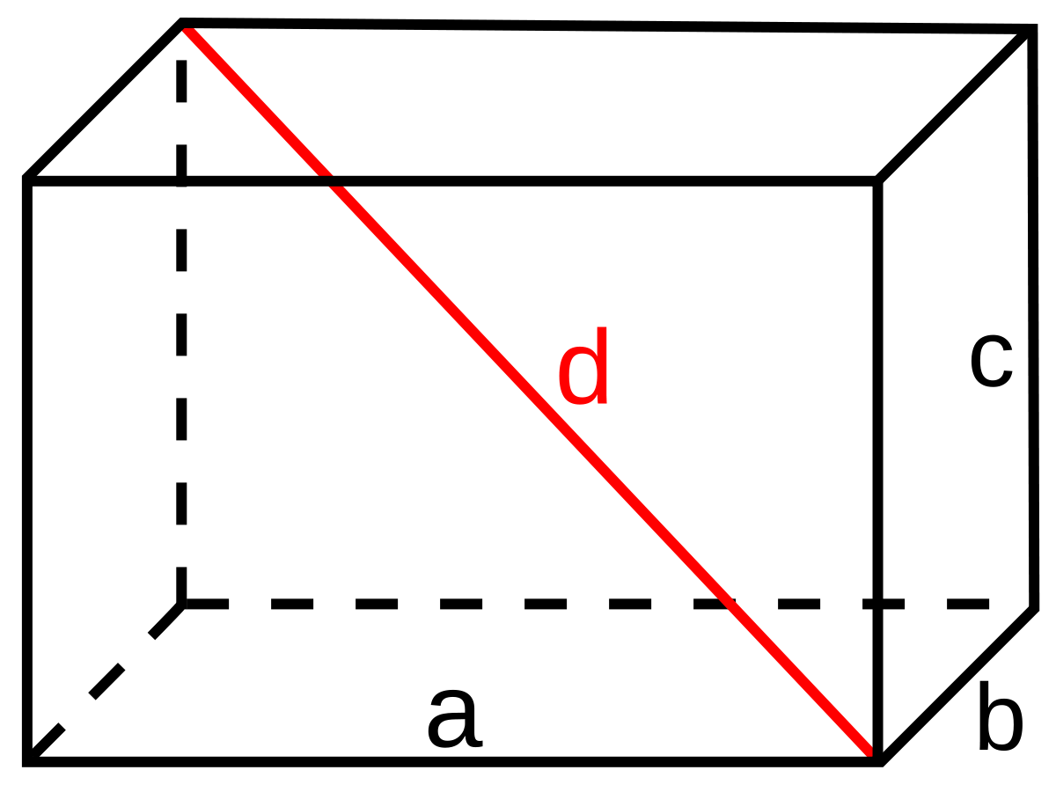

3.4 Der Stab d (rot) in einer quaderförmigen Schachtel
ist 25 cm lang und entspricht der Körperdiagonalen.

Wie hoch ist die Schachtel, wenn sie 12 cm lang
und 9 cm breit ist? (__ / 2 P.)

4. Weiteres

4.1 Ergänzen Sie zu vollständigen und zusammenhängenden Netzen. (__ / 4 P.)

a) Zylinder

r = 1 cm, h = 4 cm

b) Pyramide (G = regelmässiges 5-Eck; Seitenkante k = 4 cm)
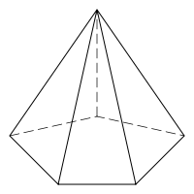

k
s

s

4.2 Der Körper besteht aus 9 Würfeln.

Zeichnen Sie die drei Ansichten in die Raster. (nur sichtbare Kanten) (__ / 3 P.)
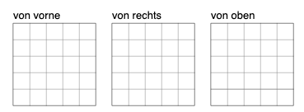
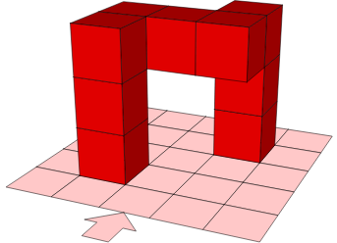

4.3 Wie werden die Drahtwürfel mitsamt den Körpern bewegt? Setzen (__ / 2 P.)
Sie die richtigen Buchstaben ein.

H nach hinten kippen  L nach links kippen  U im Uhrzeigersinn um 90° drehen | V nach vorne kippen  R nach rechts kippen  G im Gegenuhrzeigersinn um 90° drehen
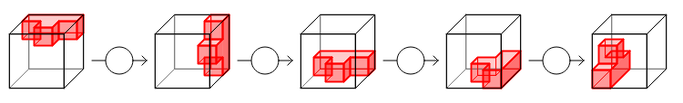

4.4 Berechnen Sie das Volumen und die Oberfläche des geraden Prismas.
(__ / 3 P.)
l = 6 cm, b = 5cm, h = 8 cm

